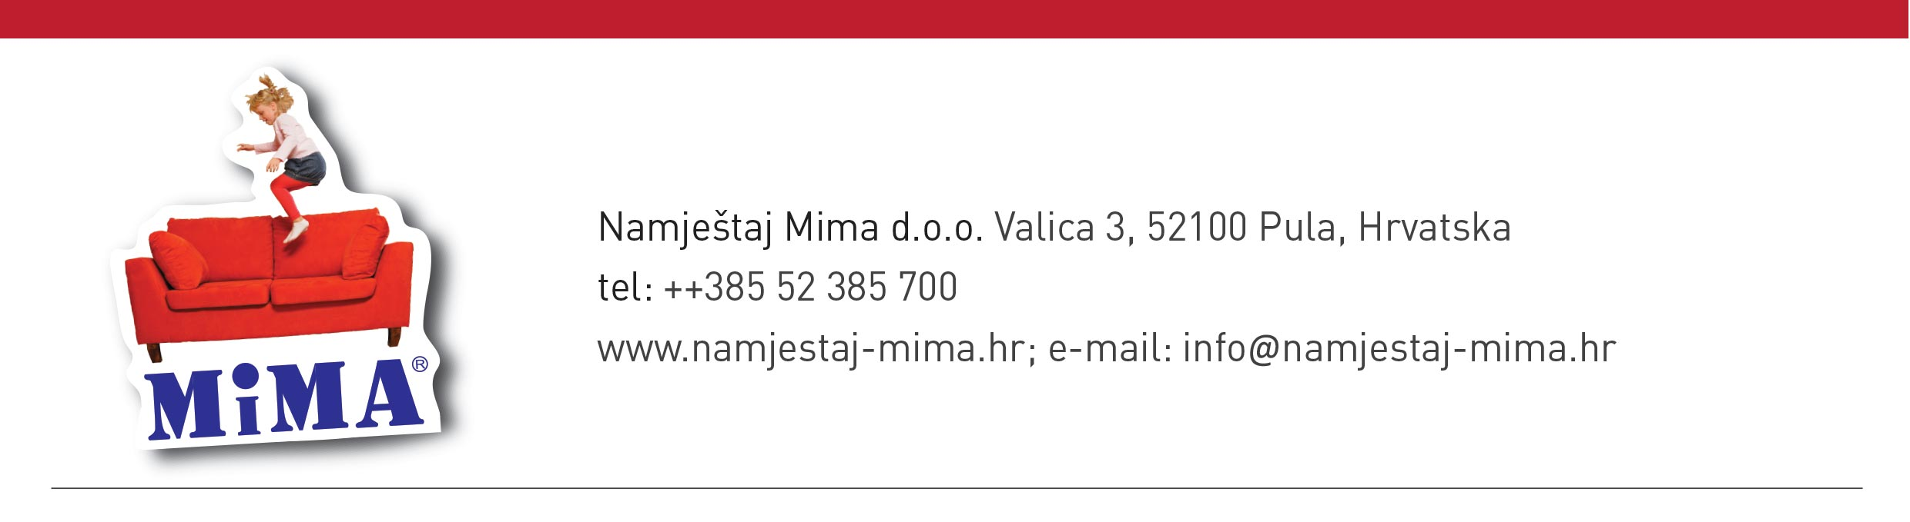
OBRAZAC ZA ONLINE REKLAMACIJE

Kako bismo što prije odgovorili na Vašu reklamaciju, molimo vas da osim ispunjenog obrasca priložite i fotografije ili video isječak u kojem se jasno vidi oštećenje.

Ime i prezime __________________________________________________________________

Adresa (ulica i kućni broj) ________________________________________________________

Mjesto i poštanski broj __________________________________________________________

Email adresa ___________________________________________________________________

Broj ugovora / računa ___________________________________________________________

OPIS OŠTEĆENJA: _________________________________________________________________

________________________________________________________________________________

________________________________________________________________________________

naručene/primljene dana ____________________________________________________________

Potpis potrošača ___________________________________________________________________

Datum ___________________________________________________________________________

Molimo da obrazac pošaljete elektroničkim putem na web.shop@namjestaj-mima.hr ili pismenim putem na Namještaj Mima, Služba za rješavanje prigovora, Valica 3, 52100 Pula
Potvrdu primitka obavijesti o reklamaciji dostavit ćemo Vam, bez odgađanja, elektroničkom poštom. Namještaj Mima.

